FERIA DE LA SALUD
CEINJURES

- Los días 6, 7 y 8 de junio se realizaron actividades en el CEINJURES Ciudad Guzmán, en donde los internos de este centro recibieron servicios dentales proporcionados por DIF Zapotlán.

- Se llevaron a cabo detecciones de VIH, Sífilis y Hepatitis C, sumando un total de 400 pruebas rápidas, así mismo se impartieron pláticas de prevención de infecciones de transmisión sexual y se obsequiaron preservativos.

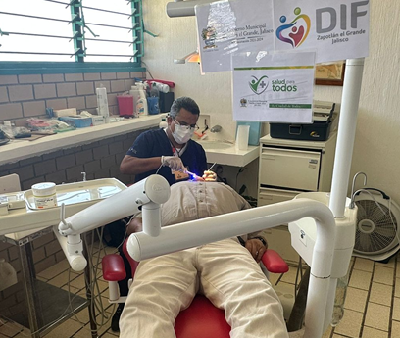
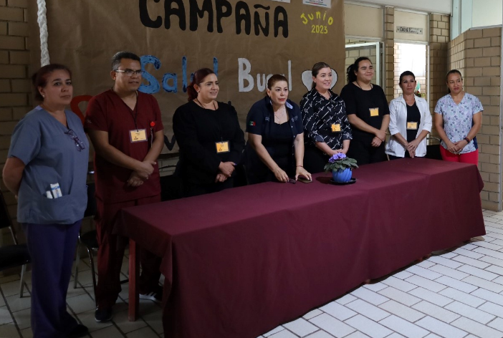

ATENTAMENTE
Cd. Guzmán Mpio. De Zapotlán el Grande Jalisco. Junio 26 del 2023

DRA. MARIANA CELESTE LÓPEZ MÉNDEZ
JEFA DE SALUD MUNICIPAL

